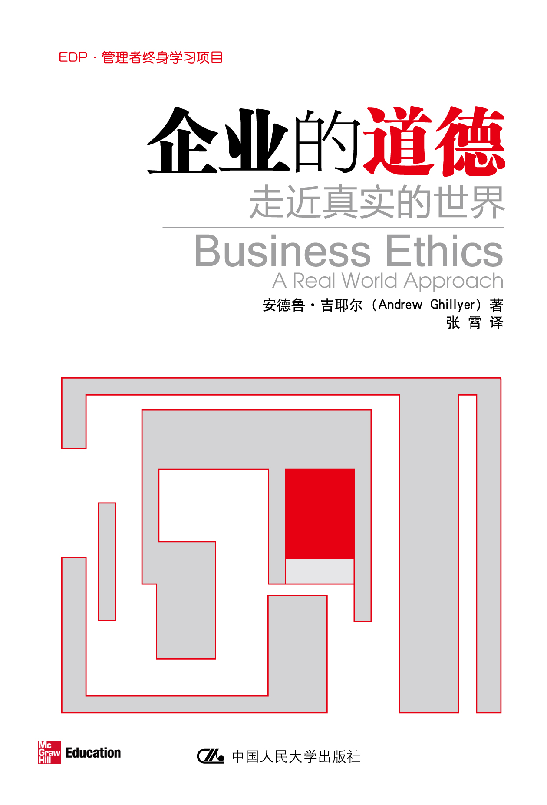
书名：《企业的道德》
书号：978-7-300-12560-2
作者：安德鲁·吉耶尔
丛书名：EDP·管理者终身学习项目
出版时间：2010.9
定价：35.00元
出版社：中国人民大学出版社

◎ 本书卖点
·一部通俗易懂的企业伦理学教材
·一部企业管理的实用手册
·一个企业员工贴身问题的咨询专家
◎ 读者定位
企业管理者

◎ 作者简介
安德鲁·吉耶尔是坦帕市安格西大学学术事务委员会的副主席。他曾担任一家民用工程软件公司的首席运营官、全球培训机构国际商务关系部门的主管。吉耶尔博士有着24年的运营管理者的职业生涯，并于2007年获得鲍德里奇国家质量奖。

◎ 内容简介
现实生活中，企业及其成员经常会面临道德困境，然而道德和伦理问题又总被认为是学者们研究的抽象理论。本书将现实和理论有机结合，从基本的道德定义和道德情境开始，提出了企业的每一个职能部门通常都会遇到的伦理问题。作者通过大量真实的案例、真实的场景展示出不同的道德困境，并通过提问、讨论等方式帮助读者思考和寻找解决道德困境的办法。总之，本书不仅是一部通俗易懂的企业伦理学教材，也是一部企业管理的实用手册，更是企业员工贴身问题的咨询专家。

◎ 编辑推荐
2010年4月3日上午，Ipad首发，立即成为时尚的年轻人追捧的对象，成为苹果公司继iphone之后又一台超级赚钱机器。
2010年1月～5月，中国企业富士康先后12个年轻人跳楼自杀。
这两个看似无关的事件背后，是对企业道德无情的拷问。
富士康是苹果公司在中国最大的代工厂之一，相比苹果公司200%以上的利润率，富士康的利润率被压低到仅有2%～4%。代工厂的成本被严格控制，苹果公司谙熟中国法律和社保体系，根据中国法律规定的最低工资核算代工厂的工资成本；富士康原本规定工作六天休息一天，迫于苹果的压力，往往变成工作13天休息一天，苹果与富士康签订协议，表明这种用工方式与自己无关；苹果顽固的保密制度和独特的保密营销策略在业界带有传奇色彩，然而体现在代工厂的，却是对每个工人从头到脚严密的监控、戒备森严的高墙、随时被怀疑泄密的指控，这种氛围带给员工的是强烈的窒息感和严重的心理压力；为了让代工厂的工人擦拭出外表无瑕疵的手机屏幕，在没有安全评估和安全保护措施的情况下，苹果要求代工企业使用有毒性的“正已烷”或易燃易爆的“丙酮”……
中国是一个法制尚待健全的国家，苹果的每一个做法都没有违背中国法律，或者签署了“协议”表明与自己无关。但事实是否真的与其无关，是不言自明的。这一典型的案例，揭示出的不仅是一个上游企业和一个供货商之间的扭曲关系，它向人们发出了质问：企业是否可以不讲道德？
企业以营利为目的，在传统西方经济学看来，企业的目标是要在激烈的市场竞争中生存，实现利润最大化和股东权益最大化。在法律约束下，个人和企业追求利润最大化的行为将推动社会福利达到最优。然而，真实世界层出不穷的问题总是迫使人反思。
2001年，风光无限的能源巨头安然集团由于财务造假丑闻被曝轰然倒塌，为之提供审计服务的安达信会计公司也因为没有坚守自己的职业道德而惨遭收购命运。安然以及其他一系列的大型企业的丑闻促使美国人越来越关注企业的道德，2002年，《萨班斯-奥克斯利法案》出台，用以对企业加大道德监管的力度。美国的职业协会以及大型企业纷纷制定伦理守则，并设立“伦理官”这个职位，以此约束企业和员工的行为。然而，真实世界是一个充满道德困境的世界，即使有印在纸面上的伦理守则，即使有一位伦理官，在企业中工作的人们还是会遇到形形色色的伦理难题：当发现企业的腐败行为，你是选择揭露还是继续忠诚于企业？当你发现上司要求你推销的产品是劣质产品时，你是尽力去做还是立即辞职？……《企业的道德》这本书为我们展示了美国人在企业道德领域所做的种种思考。难能可贵的是，它并未止步于此，它摆脱了枯燥说教的面孔，列举出大量真实的案例、设计出一系列道德困境，并循循善诱地引导读者去面对、思考和解决这些问题。
当今的中国正处于转型中，传统的计划经济分崩离析，市场经济尚未健全，垄断企业凭借非市场力量获得暴利似乎谈不上道德，在竞争中厮杀的企业似乎也有一些不光彩的的片段，还要面对一些不道德的国外对手……由此使得企业及其成员所面临的各种道德困境，比以往任何时候都要激烈得多。企业是否能够直面这些困境，做一个有责任的企业公民？个人能否直面这些困境，维护内心的道德法则？真诚地希望这本书能带给你思考和启示。
曹沁颖
◎ 简要目录
第一编 企业伦理界说
第一章 理解伦理学
第二章 企业伦理界说
第二编 企业伦理实践
第三章 组织伦理
第四章 企业社会责任
第五章 公司治理
第六章 政府的角色
第七章 举报行为
第八章 伦理与技术
第三编 企业伦理的未来
第九章 伦理与全球化
第十章 实现：在充满竞争的市场中做正确的事

◎ 上架建议
管理/企业培训/畅销书

